Hrvatski jezik – nastava na daljinu
Autor: Ivan Telebar

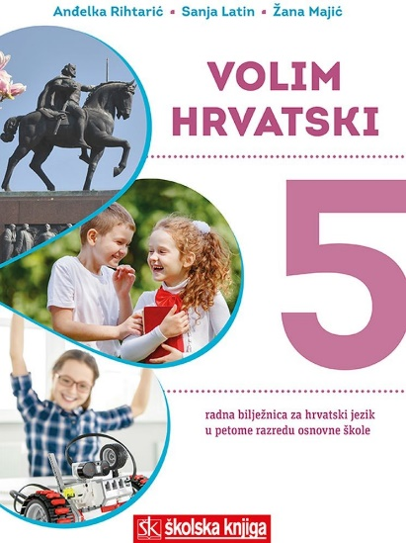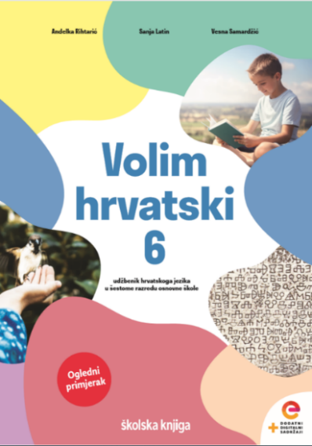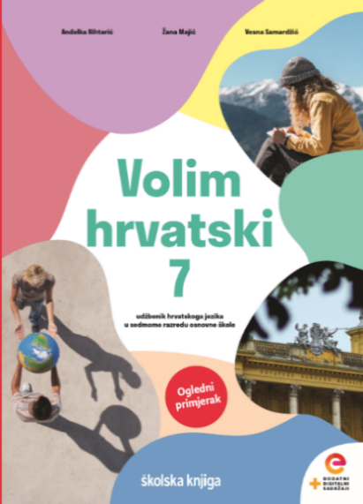

BROJ SATI NASTAVE: 2

NASTAVNA JEDINICA: Pravopisni znakovi

ODGOJNO-OBRAZOVNI ISHODI

Nakon današnje lekcije moći ćeš:

- točno pisati pravopisne znakove u rečenici: dvotočku, navodnike, polunavodnike, crticu, spojnicu, kosu crtu
- čitati i pregledavati napisani tekst radi usavršavanja teksta služeći se pravopisom
- prepoznati i pravilno rabiti pravopisne znakove u rečenici

OPIS AKTIVNOSTI
1. aktivnost
Razmisli! Koje si muzeje dosad posjetio/posjetila? Napravi popis posjećenih muzeja i izdvoji zanimljivosti koje si u njima vidio/vidjela.

2. aktivnost
Pročitaj tekst u udžbeniku na 47. stranici te riješi kviz o razumijevanju pročitanog na sljedećoj poveznici:
https://www.e-sfera.hr/dodatni-digitalni-sadrzaji/fee6bc86-c158-4ed3-9147-ccd40afcc5b0/

3. aktivnost
Promotri plakat i pravopisne znakove koji se javljaju u primjerima.
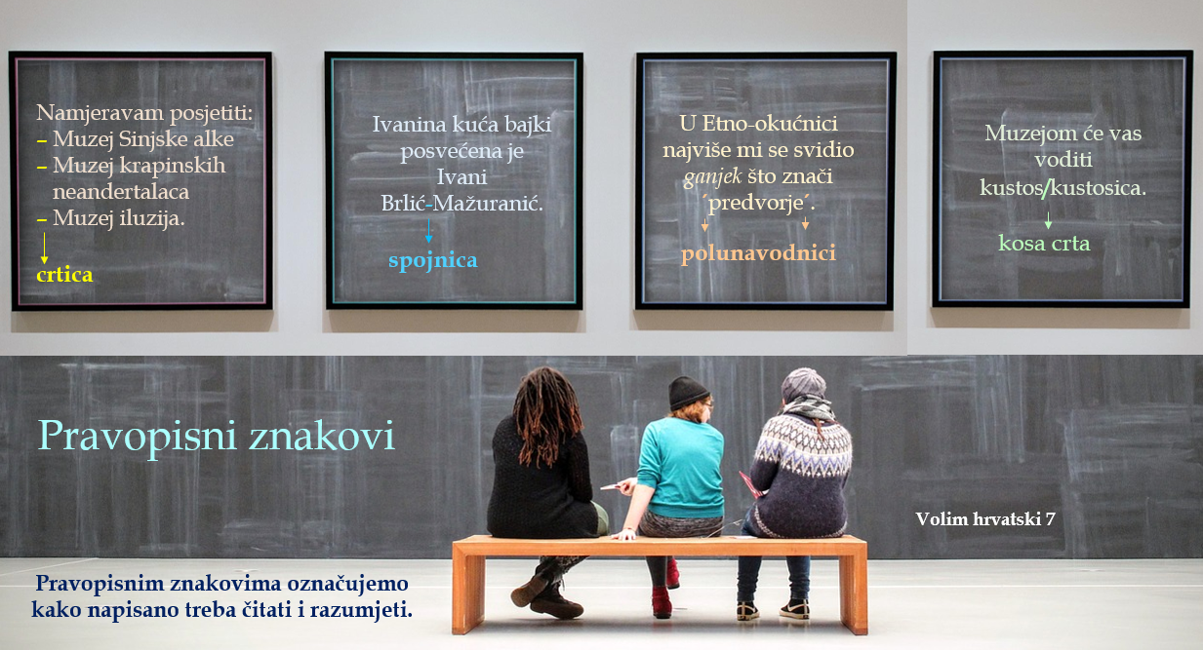

4. aktivnost
Pravopisnim znakovima označavamo kako što treba razumjeti i čitati.
Pročitaj u udžbeniku o crtici, spojnici, kosoj crti i polunavodnicima.
Posebnu pažnju obrati na najčešće pogreške u pisanju ovih pravopisnih znakova.
Nakon toga u svoju bilježnicu napiši naslov Pravopisni znakovi i zabilježi po dva primjera za svaki od spomenutih pravopisnih znakova.

5. aktivnost
Provjeri što si naučio/naučila! Odigraj igre u kojima ćeš provjeriti svoje znanje o pravopisnim znakovima. Pravopisne igre nalaze se na sljedećim poveznicama:
https://wordwall.net/play/726/322/106
https://wordwall.net/play/726/380/204

6. aktivnost
Istraži hrvatski pravopis! Na poveznicama koje slijede susrest ćeš se s pravopisnim pravilima o pravopisnim znakovima o kojima si učio/učila. Izdvoji za svaki pravopisni znak po jedan primjer i zabilježi ga u bilježnicu.
http://pravopis.hr/pravilo/spojnica/68/
http://pravopis.hr/pravilo/crtica/69/
http://pravopis.hr/pravilo/kosa-crta/70/
http://pravopis.hr/pravilo/polunavodnici/73/

7. aktivnost
U programu Canva (https://www.canva.com/hr_hr/) izradi plakat kojim ćeš predstaviti primjere uporabe crtice i spojnice.
Plakat pošalji učiteljici na dogovoreno mjesto.

